Игра "Отгадай ребус"
Цель: активизация познавательной деятельности через игровые элементы; популяризация среди учащихся занимательных ребусов.
Задачи: воспитывать самостоятельность, целеустремленность; развивать внимание, гибкость мышления; творческие способности учащихся; расширение кругозора.
Игра «Отгадай ребус».

Правила решения ребусов:
— Если запятая стоит слева от рисунка, то это значит, что в его названии нужно убрать первую букву, если справа от рисунка — то последнюю.
— Если за какой-нибудь буквой находится другая буква, то читать нужно «за».
— Если одна буква нарисована под другой, то читать нужно с прибавлением «на», «над» или «под».
— Если нарисован предмет, а около него написана и зачеркнута буква, то букву эту надо выбросить из слова. Если же над зачеркнутой буквой есть другая, то это значит, что нужно ею заменить зачеркнутую.
— Если над рисунком стоят цифры, например, 3, 4, 2, 1, то это значит, что буквы читаются в том порядке, который указан цифрами.
— Если несколько одинаковых предметов, то они читаются во множественном числе.
Ребус 1.
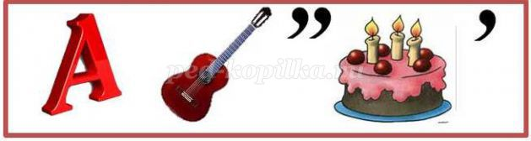
Ребус 2.
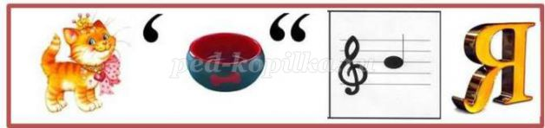
Ребус 3
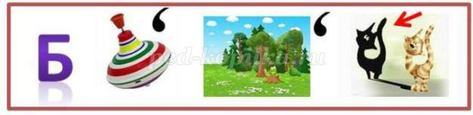
Ребус 4.
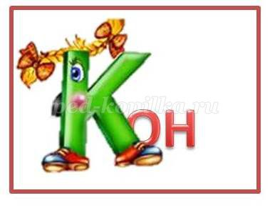
Ребус 5
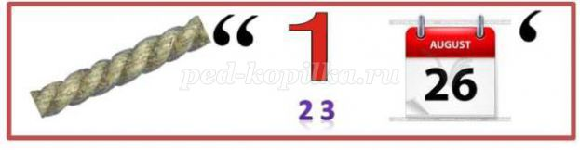
Ребус 6.
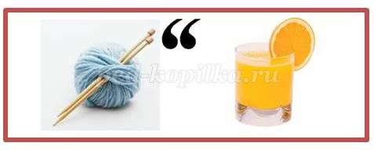
Ребус 7.
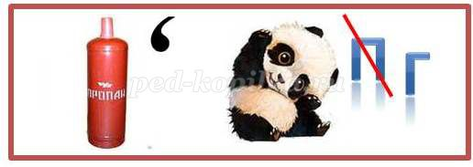
Ребус 8.
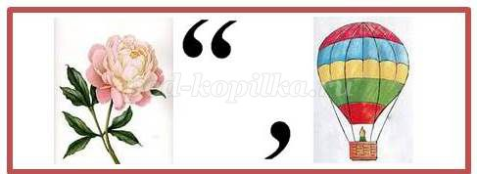
Ребус 9.
Ребус 10.
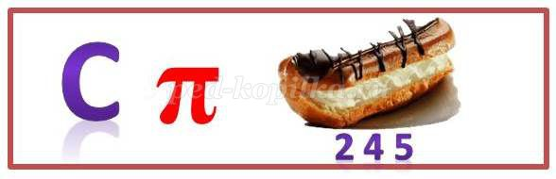
Ребус 11.
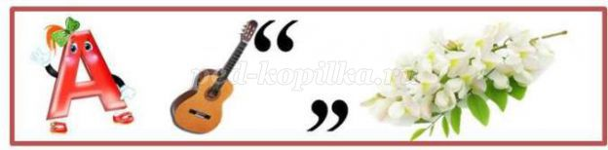
Ребус 12.
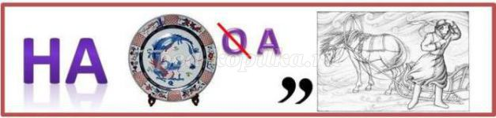
Ребус 13.
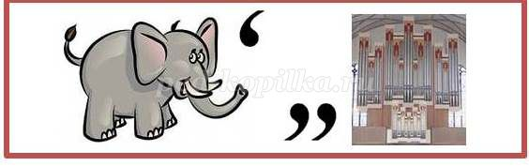
Ребус 14.
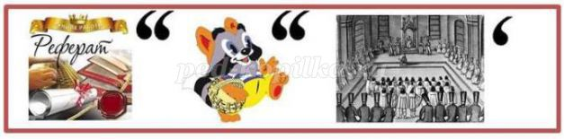
Ребус 15.
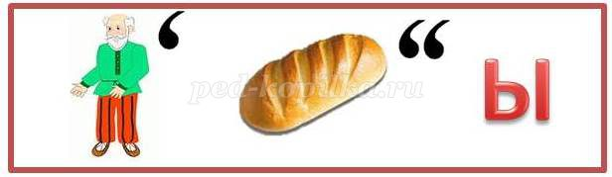

Ответы.
Ребус 1. АГИТАТОР
Ребус 2. ИЗБИРАТЕЛЬ
Ребус 3. БЮЛЛЕТЕНЬ
Ребус 4. ЗАКОН
Ребус 5. КАНДИДАТ
Ребус 6. СПИСОК
Ребус 7. ПРОПАГАНДА
Ребус 8. ПИАР
Ребус 9. КОМИССИЯ
Ребус 10. СПИКЕР
Ребус 11. АГИТАЦИЯ
Ребус 12. НАБЛЮДАТЕЛЬ
Ребус 13. СЛОГАН
Ребус 14. РЕФЕРЕНДУМ
Ребус 15. ДЕБАТЫ

